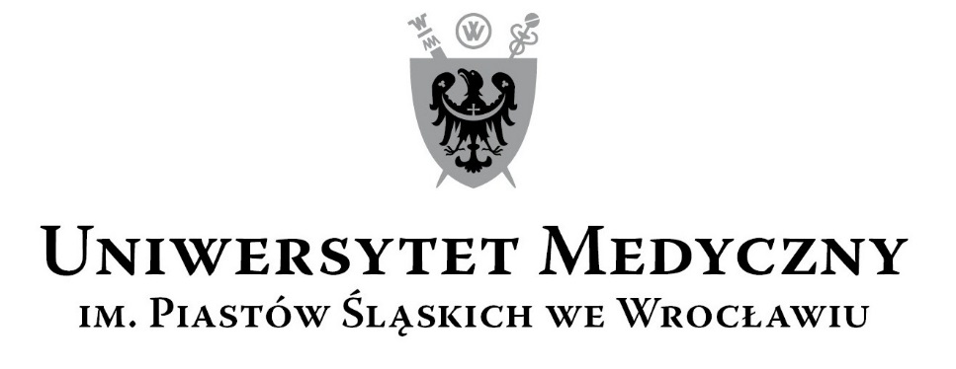
50-367 Wrocław, Wybrzeże L. Pasteura 1
Zespół ds. Zamówień Publicznych UMW
ul. Marcinkowskiego 2-6, 50-368 Wrocław
faks 71 / 784-00-45
e-mail: tomasz.kiliszek@umed.wroc.pl

UMW / IZ / PN - 142 / 19 Wrocław, 29. 01. 2020 r.

NAZWA ZAMÓWIENIA

Świadczenie usług szkoleniowych dla studentów kierunku dietetyka w ramach realizacji projektu: "Dolnośląscy liderzy Medycyny wdrożenie zintegrowanego programu podnoszenia kompetencji studentów, doktorantów, kadry dydaktycznej i administracyjnej Uniwersytetu Medycznego im. Piastów Śląskich we Wrocławiu". Przedmiot zamówienia podzielono na 13 (trzynaście) części osobno ocenianych:
Część A – Świadczenie usług szkoleniowych z zakresu praktycznej dietoterapii cukrzycy typu I i II,
Część B – Świadczenie usług szkoleniowych z zakresu diagnostyki laboratoryjnej w pracy dietetyka,
Część C – Świadczenie usług szkoleniowych z zakresu psychologii w dietetyce,
Część D - Świadczenie usług szkoleniowych e-learningowych z zakresu coachingu dietetycznego,
Część E - Świadczenie usług szkoleniowych e-learningowych z zakresu dietetyki kosmetycznej,
Część F - Świadczenie usług szkoleniowych z zakresu prowadzenia dialogu motywującego z trudnym pacjentem,
Część G - Świadczenie usług szkoleniowych z zakresu roli diety w schorzeniach tarczycy,
Część H - Świadczenie usług szkoleniowych z zakresu znaczenia żywienia w kontekście płodności,
Część I - Świadczenie usług szkoleniowych z zakresu dietoterapii i żywienia klinicznego w onkologii,
Część J – Świadczenie usług szkoleniowych z zakresu alergii pokarmowej w praktyce dietetyka,
Część K – Świadczenie usług szkoleniowych z zakresu psychologii w dietetyce – warsztat doskonalący,
Część L – Świadczenie usług szkoleniowych z zakresu wprowadzenia do psychodietetyki,
Część M – Świadczenie usług warsztatowych z zakresu diety foodmaps.

Informacja (2) o zmianie treści ogłoszenia o zamówieniu i terminu składania i otwarcia ofert oraz
Informacja (2) o zmianie treści Siwz

- Informacja o zmianie treści ogłoszenia o zamówieniu oraz o zmianie terminu składania i otwarcia ofert.

Zamawiający, zgodnie z art. 12a ust. 3 Prawa zamówień publicznych (zwanego dalej „Pzp”), informuje o przekazaniu w dniu dzisiejszym zmiany treści ogłoszenia o zamówieniu w ww. postępowaniu.

Zmiana treści ogłoszenia o zamówieniu związana jest ze zmianą treści Siwz (pkt. B niniejszego pisma) i obejmuje modyfikację warunków udziału w postępowaniu i sposobu oceny ich spełniania, oraz zmianę terminu składania i otwarcia ofert.

Ze względu na to, że zmiana treści ogłoszenia o zamówieniu jest zmianą istotną, w rozumieniu art. 12a ust. 2 Pzp, dotyczy bowiem warunków udziału w postępowaniu i sposobu oceny ich spełniania, Zamawiający przesuwa termin składania i otwarcia ofert.

Nowy termin składania ofert – 14. 02. 2020 r. do godz. 09:00,
Nowy termin otwarcia ofert – 14. 02. 2020 r. o godz. 10:00.

Treść ogłoszenia o zmianie ogłoszenia o zamówieniu zostanie zamieszczona na stronie internetowej Zamawiającego oraz na platformie do elektronicznej obsługi zamówień publicznych Zamawiającego: https://umed-wroc.logintrade.net, nie wcześniej niż przed jego publikacją w Dzienniku Urzędowym Unii Europejskiej albo przed upływem 48 godzin od potwierdzenia otrzymania ogłoszenia przez Urząd Publikacji Unii Europejskiej.

- Informacja o zmianie treści Siwz.

Zamawiający zawiadamia ponadto o zamieszczeniu na stronie internetowej Zamawiającego skorygowanej treści Siwz. Zmiany w treści zaznaczono kolorem niebieskim. Z Siwz należy korzystać w obecnie zamieszczanej wersji.

Z upoważnienia Rektora UMW
Zastępca Kanclerza ds. Zarządzania Infrastrukturą

Mgr Jacek Czajka

